关于交纳复试费及打印《复试通知单》办法

第一步：访问电子科技大学研究生招生管理信息系统
登录网址：http://zsgl.uestc.edu.cn/ksxt/login.aspx
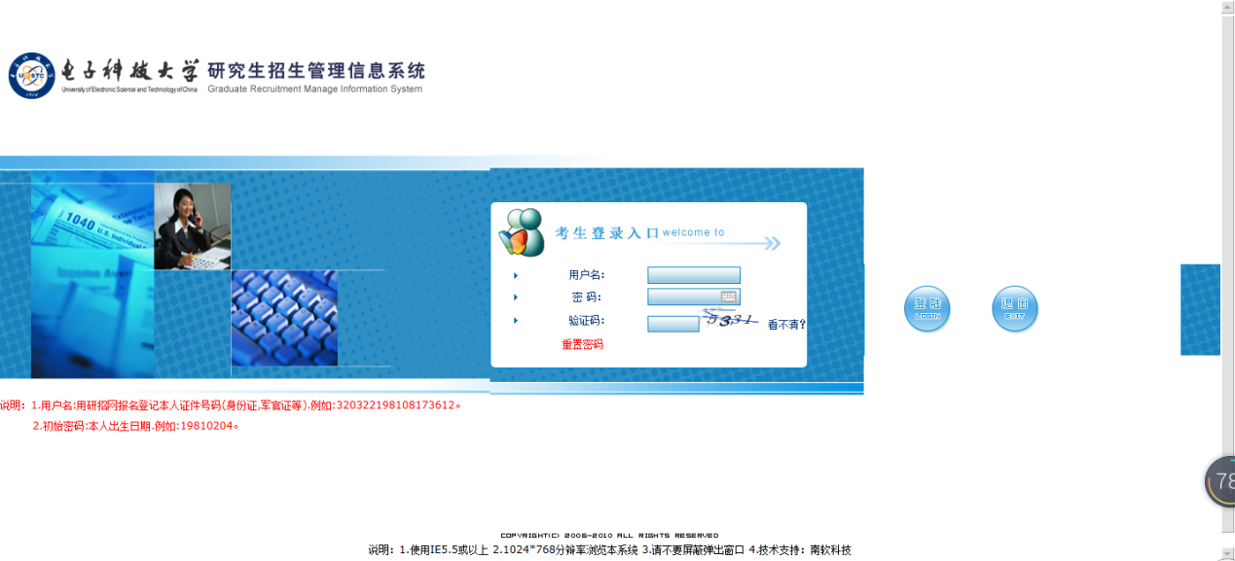
登录说明：
1.用户名:在中国研究生招生信息网网报时所登记的本人证件号码(身份证,军官证等).例如:320322198108173612。
2.初始密码:本人出生日期.例如:19810204。
第二步：复试信息确认
点击“复试信息确认”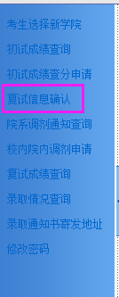 ，进入确认界面。
1. 考生填报复试相关信息：复试导师、是否同意调剂、复试科目等。
2. 考生提交复试信息并完成网上缴费。
3. 考生打印复试通知单以备复试时提交。
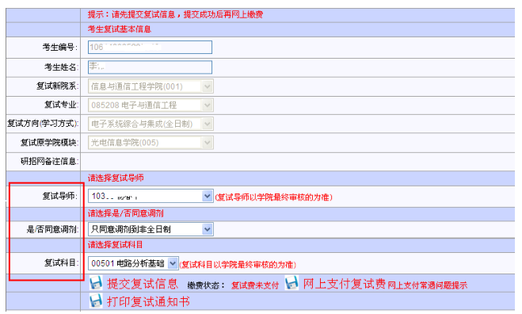
★★★★★重要说明：
1. 关于复试导师的选择
复试导师是必填项，请任意选择一位，此选择不作为MBA最终的论文导师。
2. 关于“是否同意调剂”
该系统中“是否同意调剂”的选项（及全日制与非全日制的选择）请与MBA招生系统（http://www.mba.uestc.edu.cn/login.jhtml）“复试申请”中的选择保持一致，若两处选择不一致，最终以MBA招生系统中的复试申请选择为准。

